Exercices Merise 1ère Série

Ex 1 : une société qui vend des produits veut informatiser la gestion de commandes de ces clients .chaque commande d’un client peut comporter plusieurs produits déférents
Les règles de gestion sont les suivantes :
- La société vend des produits dans son magasin à des clients
- Les produits possèdent une référence, un libellé et un prix unitaire
- Les clients ont une identité (Nclt, nom, prenom, adresse….)
- Les clients passent des commandes des produits. on mémorise la date de la commande
- Pour chaque commande, le client précise une adresse de livraison
- La commande concerne un certain nombre de produits, en une quantité spécifiée pour chaque produit
Etablir le dictionnaire de données et le MCD
Ex 2 : une entreprise veut informatiser la gestion de ses stocks, les produits qu’elle commercialise auprès de sa clientèle se trouvent dans plusieurs entrepôts
Etablir le dictionnaire de données et le MCD
Etablir le dictionnaire de données et le MCD
Ex3 : une compagnie d’assurance automobile a des clients qui signent des contrats .un contrat couvre un véhicule qui appartient à un client ; celui-ci peut avoir plusieurs véhicules il peut arriver que ces véhicules aient des accidents.
Etablir le dictionnaire de données et le MCD
Ex 4 : un collège souhaite informatiser la gestion des notes de ses élèves .le collège comprend des classes qui ont des élèves .les professeurs enseignent différentes matières .les élèves ont des notes à différentes épreuves de chaque matières
Etablir le dictionnaire de données et le MCD
Ex5 :Brahim, sa fille Mounia et son gendre Adil gèrent un camping dans les Haut plateaux du Moyen atlas Le camping est ouvert du 1er juin au 30 septembre.

Ils disposent de cinquante emplacements sur un terrain d’une superficie totale de quarante
hectares.

L’équipe de gestion dispose d’un un logiciel spécialisé dans la réservation des emplacements
qui fonctionne très bien mais qui ne permet pas de gérer les achats de l’épicerie au du
restaurant selon leurs règles de gestion. En effet, les vacanciers ne payent leurs achats
qu’à la fin de leur séjour. Concrètement, les achats sont inscrits manuellement sur une fiche
d’achat crée pour chaque famille de vacanciers. À la fin du séjour, les cumuls sont
réalisés et une facture manuelle concernant les achats est établie. Les propriétaires du camping
Souhaiteraient disposer d’un logiciel permettant d’automatiser la création de la facture grâce à
la saisie journalière des achats.

Voici une représentation de la fiche Achats

Camping la Source

Liste des Achats

 | Nom  Prénom  Adresse  Code Postal  Ville  Télephone |  | HOUSNI  Mustapha  Rue Ben Smem  52000  Ain Louh  0535 65 33 21
Date |  | Désignation |  | Qté | Prix(Dh) | Total(Dh)
14/07/2014  17/07/2014  21/07/2014  25/07/2014  27/07/2014  28/07/2014 |  | Repas  Café  Baguettes  Diner  Repas  Baguettes |  | 5  3  6  6  3  3 | 60  10  1  40  60  1 | 300  30  6  240  180  3
Total |  |  |  |  |  | 759

Total 576

Ex 6:Un agriculteur Monsieur Kadour, fait la vente directe de ces produits ou animaux qui il élève, il vend des lapins , des poules, des dindes, des vœux .selon la saison il vend aussi des légumes,(choux, poires , pommes, etc………..). il ne fait que des ventes directes. Suite à votre discutions il vous ressort des informations suivantes
A l’heure actuelle, les ventes sont inscrites dans 3 registres distincts
- Un pour les animaux
- Un pour les fruits
- Un pour les légumes
Tout est vendu en Kilo , les animaux sont pesés avant d’être vendus

Il souhaiterait un logiciel simple pour saisir les ventes journalières et pouvoir éditer un récapitulatif mensuel par type de vente (animaux, légumes, et fruits) et par produit (poules, lapins, poireaux, etc…..) Pour sa comptabilité

Travail à faire

- Dictionnaire de données
- Modèle Conceptuel de données

Correction Merise 1ère série
Ex 1 : une société qui vend des produits veut informatiser la gestion de commandes de ces clients .chaque commande d’un client put comporter plusieurs produits déférents
Les règles de gestion sont les suivantes :
- La société vend des produits dans son magasins à des clients
- Les produits possèdent une référence, un libellé et un prix unitaire
- Les clients ont une identité (Nclt, nom, prenom , adresse….)
- Les clients passent des commandes des produits. on mémorise la date de la commande
- Pour chaque commande, le client précise une adresse de livraison
- La commande concerne un certain nombre de produits, en une quantité spécifiée pour chaque produit
Dictionnaire de données
Propriétés | Désignation | Type | Règle de calcul | Entités
Ref  Lib  Pu | Référence produit  Libellé produit  Prix unitaire Produit | Alphabétique  Alphabétique  numérique |  | Produits
NClient  Nom  Prenom  Adresse  CP  Ville | Identité Client  Nom Client  Prénom lient  Adresse client  Code Postal  Ville Client | Alphabétique  Alphabétique  Alphabétique e  Numérique  Alphabétique |  | Clients
N°Cmd  Date_Cmd  Adresse_Cmd | N° Commande  Date Commande  Adresse Commande | Numérique  Date  Numérique  Alphabétique |  | Commande

MCD
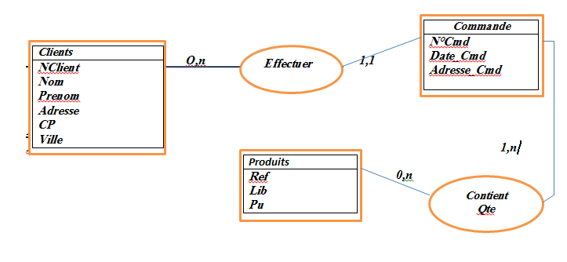
Ex 2 : une entreprise veut informatiser la gestion de ses stocks, les produits qu’elle commercialise auprès de sa clientèle se trouvent dans plusieurs entrepôts
Etablir :

- Dictionnaire de données
- MCD

Dictionnaire de données

Propriétés | Désignation | Type | Règles de gestion | Entités
IdClient  Nom  Prenom | Identifiant Client  Nom Client  Prénom Client | Numérique  Alphabétique  Alphabétique |  | Clients
Code  Libellé  PrixHT  QteStoch | Code Produit  Libellé Produit  Prix unitaire HT  Quantité Stock Produits | Alphabétique  Alphabétique  Numérique  Numérique |  | Produits
Ref  Désignation  Adresse  CP  Ville | Reference Entrepôt  Désignation Entrepôt  Adresse Entrepôt  CP Entrepôt  Ville Entrepôt | Alphabétique  Alphabétique  Alphabétique  Alphabétique  Alphabétique |  | Entrepôts
NumCmd  Date  ModePayement | Numéro Commande  Date Commande  Mode de Payement (virement , chèque, espèce) | Numérique  Date  Alphabétique |  | Commandes

MCD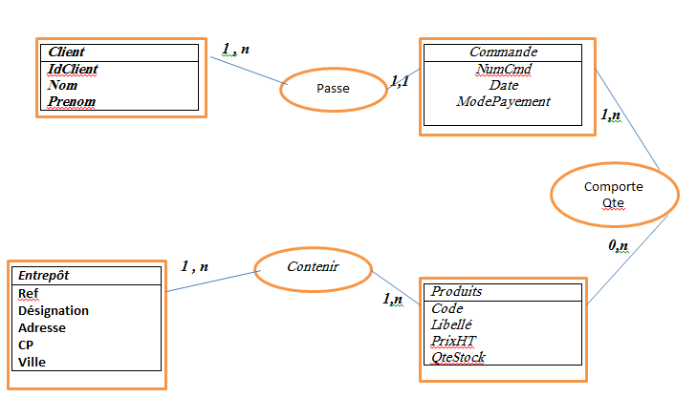
Ex 3 : une compagnie d’assurance automobile a des clients qui signent des contrats .un contrat couvre un véhicule qui appartient à un client ; celui-ci peut avoir plusieurs véhicules il peut arriver que ces véhicules aient des accidents.

Dictionnaire de données

Propriétés | Désignation | Type | Règles de gestion | Entités
N°Client  Nom  Prenom  Rue  CP  Ville | Numéro Client  Nom Client  Prenom Client*  Rue Client  Code Postal  Ville Client | Numérique  Alphabétique  Alphabétique  Alphabétique  Alphanumérique  Alphabétique |  | Clients
Matricule  Marque  Modèle  Puissance  Date_Achat | Matricule véhicule  Marque "  Modèle "  Puissance " | Alphabétique  Alphabétique  Alphabétique  Numérique |  | Véhicules
N°Contrat  Désignation  Date | Numéro du contrat  Désignation "  Date " | Numérique  Alphabétique  Date |  | Contrats
Ref  Lieu  Date  Heure  Circonstances | Référence Accident  Lieu "  Date "  Heure "  Circonstance de l’accident | Alphabétique  Alphabétique  Date  Date  Alphabétique |  | Accidents

Etablir le MCD
Signer
Clients
N°Client
Nom
Prenom
Rue
CP
Ville

Contrats
N°Contrat
Désignation
Date

1,n 1,1
1 ,n
Appartenir

1,1 1,1
Couvrir

0,n
Véhicules
Matricule
Marque
Modèle
Puissance
Date_Achat

1,1
Accidents
Référence
Lieu
Date
Heure
Circonstances

Concerne
0,n 0,n

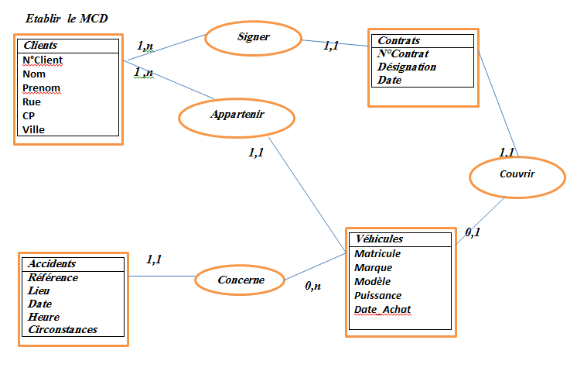
Ex 4 : un collège souhaite informatiser la gestion des notes de ses élèves .le collège comprend des classes qui ont des élèves .les professeurs enseignent différentes matières .les élèves ont des notes à différentes épreuves de chaque matière

Dictionnaire de données

Propriétés | Désignation | Type | Règles de gestion | Entités
NumEl  Nom  Prenom  N°Tel  Rue  CP  Ville | Numéro Elève  Nom "  Prénom "  Numéro téléphone "  Rue "  Code Postal "  Ville " | Numérique  Alphabétique  Alphabétique  Alphanumérique  Alphabétique  Alphabétique  Alphabétique |  | Eleves
NumCls  NbPlaces | Numéro Clients  Nombres de Places | Numérique  Numérique |  | Classes
MleProf  Nom  Prenom  N°Tel  Rue  CP  Ville | Matricule Professeurs  Nom "  Prénom "  Téléphone "  Rue "  Code Postal "  Ville " | Numérique  Alphabétique  Alphabétique  Alphanumérique  Alphabétique  Alphabétique  Alphabétique |  | Professeurs
NumMat  LibMatiere | Numéro Matière  Libellé " | Numérique  Alphabétique |  | Matières
NumEp  LibEp  Date | Numéro Epreuve  Libellé "  Date de déroulement | Numérique  Alphabétique  Date épreuve |  | Epreuves
NumNote  LibMat | Numéro Note  Libéllé Matière | Numérique  Alphabétique |  | Notes
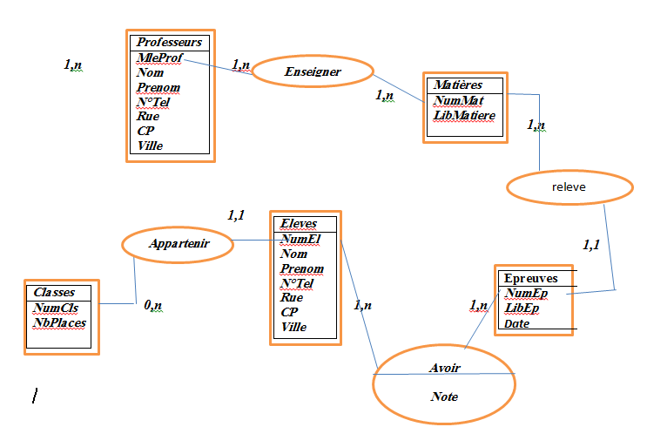
1,n
Professeurs
MleProf
Nom
Prenom
N°Tel
Rue
CP
Ville

Enseigner
1,n
Matières
NumMat
LibMatiere

1,n
1,n
releve
1,1
Eleves
NumEl
Nom
Prenom
N°Tel
Rue
CP
Ville

Appartenir
1,1
Epreuves
NumEp
LibEp
Date

Classes
NumCls
NbPlaces

0,n 1,n 1,n
Avoir
Note

Ex5 :Brahim, sa fille Mounia et son gendre Adil gèrent un camping dans les Haut plateaux du Moyen atlas Le camping est ouvert du 1er juin au 30 septembre.

Ils disposent de cinquante emplacements sur un terrain d’une superficie totale de quarante
hectares.

L’équipe de gestion dispose d’un un logiciel spécialisé dans la réservation des emplacements
qui fonctionne très bien mais qui ne permet pas de gérer les achats de l’épicerie au du
restaurant selon leurs règles de gestion. En effet, les vacanciers ne payent leurs achats
qu’à la fin de leur séjour. Concrètement, les achats sont inscrits manuellement sur une fiche
d’achat crée pour chaque famille de vacanciers. À la fin du séjour, les cumuls sont
réalisés et une facture manuelle concernant les achats est établie. Les propriétaires du camping
Souhaiteraient disposer d’un logiciel permettant d’automatiser la création de la facture grâce à
la saisie journalière des achats.

Voici une représentation de la fiche Achats
Camping la Source

Liste des Achats

 | Nom  Prénom  Adresse  Code Postal  Ville  Télephone |  | HOUSNI  Mustapha  Rue Ben Smem  52000  Ain Louh  0535 65 33 21
Date |  | Désignation |  | Qté | Prix(Dh) | Total(Dh)
14/07/2014  17/07/2014  21/07/2014  25/07/2014  27/07/2014  28/07/2014 |  | Repas  Café  Baguettes  Diner  Repas  Baguettes |  | 5  3  6  6  3  3 | 60  10  1  40  60  1 | 300  30  6  240  180  3
Total |  |  |  |  |  | 759

Total 576

Il paraît évident que nous devons nous intéresser à l’élément de base, c’est à dire la fiche d’Achat. C’est elle qui contient les informations indispensables à l’élaboration de la facture finale

Les prénoms des propriétaires du camping n’ont pas d’importance dans l’étude de ce système d’information

Dictionnaire de données

Code | Désignation | Type | Observations | Entité et association
Num-Client  Nom_Cl  Prenom-Cl  Adresse  CP  Ville | Numéro Client  Nom Client  Prénom Client  Adresse Client  Code Postal  Ville Client | Numérique  Alphabétique  Alphabétique  Alphabétique  Alphanumérique  Alphabétique |  | Clients
Code_Produit  Désignation  Pirx_Unitaire | Code Produit  Désignation  Prix Unitaire | Alphanumérique  Alphabétique  Numérique |  | Produit
Date_Achat | Date d’Achat | Date |  | Date
Qte_Produit | Quantité Produit |  |  | Acheter  (association)
Montant_ Ligne  Montant Total |  | Numérique  Numérique | Qte_Produit* Prix_Unitaire  Somme des Montant Ligne

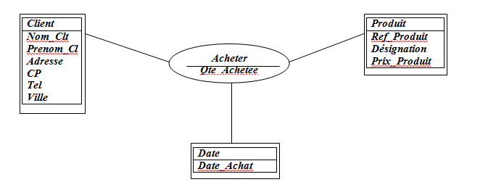

Dictionnaire de données

Propriétés | Désignation | Type | Entités ou association | Observations
Code_Produit  Désignation  PrixUnitaire | Code de produit  Désignation Produit  Prix au Kilo | Alpha  Alpha  Numérique | Produit
Code_Type  Désignation | Code de Type  Désignation de Type | Alpha  Alpha | TypeProduits | (Fruit, légume ou animaux)
Date_Vente | Date de Vente | Date | Date
Poids | Poids de marchandise | Numérique | Vendre(Association)

Dépendances fonctionnelles

Code_Produit (Désignation, PrixUnitaire)
Code_Type DésignationType
Associations
Appartenir : liant : l’Entité Produit à l’Entité TypeProduits
Vendre : liant l’entité Date à l’entité Produits
Cardinalités
- Un produit peut étre vendu 0 ou n fois
- A une date de vente peut être vendu 1 ou n produits
- Un produit appartien à 1 est un seul type de produits
- Un type de produit possède un ou n produits

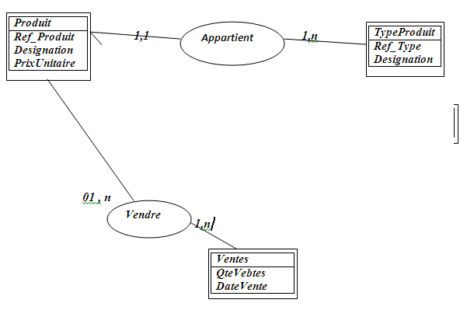

MCD
